BELLE-ILE-EN-MER
Du samedi 24 au samedi 31 août 2019
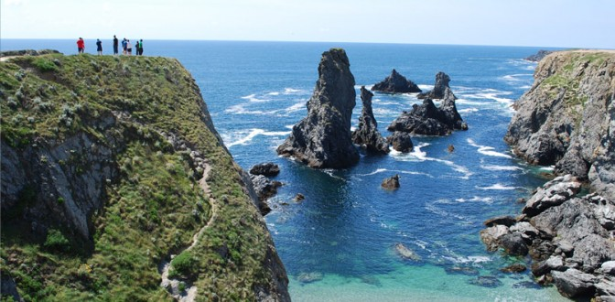
HEBERGEMENT : Auberge de jeunesse de Belle Ile à Palais
L’auberge est située en front de mer, au début du sentier côtier, (10 minutes à pied du port et des commerces, à 5 minutes des bus, 10 mn de la plage),
hébergement en chambres de 2 personnes avec lits superposés équipées de lavabo – douches et sanitaires sur le pallier - Pension complète.
PROGRAMME
- Nous ferons le tour de l’ile par le sentier côtier en plusieurs étapes de 15/18 km en moyenne par jour avec plus ou moins de dénivelés.
- Accès au départ des randonnées en autocar.
- Livraison des repas (chaud ou froid) le midi par l’auberge de jeunesse.
A voir : la citadelle Vauban, son musée et ses bastions paysagés, Port Coton et ses célèbres aiguilles, Grand phare, l’église de Locmaria …. Et bien sûr nous intégrerons quelques baignades dans le programme.
BUDGET : 350 € Pension complète + TRANSPORT en covoiturage Bagneux Quiberon + parking + bateau + transferts sur l’ile (environ 120 €)
Inscriptions auprès de Paula jusqu’au 2 décembre paula.delort@wanadoo.fr

